Pressmeddelande 2015-03-23

Påskmeny i Slipen och premiärhelg på hotell Prince van Orangiën
Den nordiska bistron Oaxen Slip på Djurgården - populärt kallad Slipen - serverar en läcker påskmeny från Långfredagen till Annandag påsk. Äppel-pajen får då ge plats för rabarber och råbiffen görs på lammstek istället för nötinnanlår. En påskbrunch serveras alla dagar och på kvällarna kan man beställa en påskmiddag som delas av alla vid bordet.
Brunchen serveras hela påskhelgen mellan klockan 12.00 och 16.00. Här finns råbiff på lammstek med vitlökskräm, syrad grädde, ramslök och kryddspäck; krämbakat ägg med sparris och rökt lammstek och rökt Norröna-sill med varm potatissallad, ägg och brynt smör – för att bara nämna några exempel.

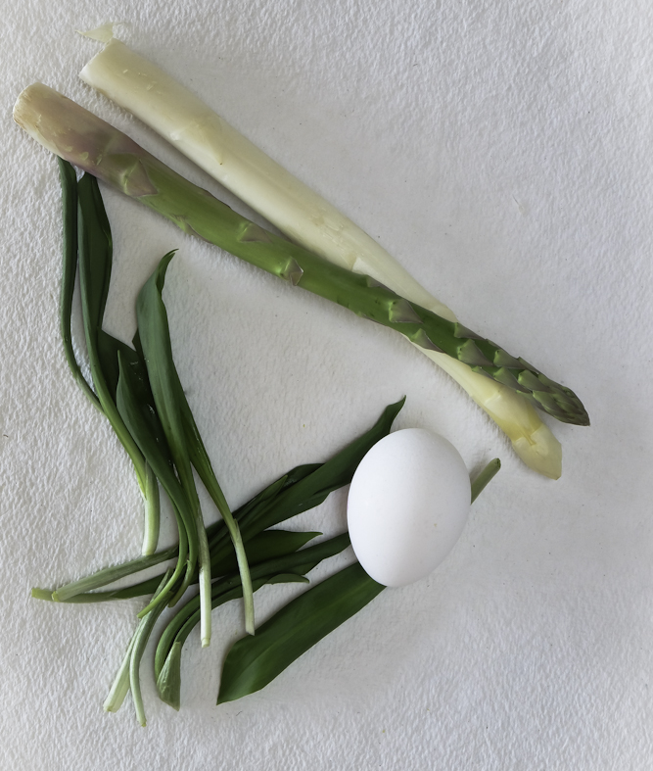
Påskmiddagen inleds med nässelsoppa och gravad regnbågslax med vit sparris. Varmrätten består av olika styckningsdetaljer av lamm med potatisgratäng, grillade grönsaker och sky. Slipen har köpt in två hela lamm och varje bord serveras allt från korv till konfiterad bog och rosastekt entrecote. Kalaset avslutas med en rabarberpaj med vaniljsås.

Lagom till påskhelgen, redan 1 april, öppnar också hotellfartyget Prince van Orangiën, som ligger förtöjt på Beckholmen mitt emot Oaxen Krog & Slip. Här sover man gott och vaknar till kluckande vatten.

För mer information och bokning, se www.oaxen.com eller kontakta oss på 08-551 531 05 eller info@oaxen.com.

Oaxen Krog & Slip ligger på Djurgården i Stockholm. Verksamheten består av två restauranger – den tvåstjärniga restaurangen Oaxen Krog och den nordiska bistron Slipen – samt Klubbrummet för privata middagar eller möten och hotellfartyget Prince van Orangiën.

